Тема: Сочинение-рассказ по данному сюжету.
Ход урока:
- Организационный момент.
- Актуализация прежних знаний.
Приятно проснуться утром под пение птиц. Настроение становится хорошим, хочется делать только добро…
- Почему люди называют птиц друзьями?
- Как человек должен относиться к пернатым друзьям?
- А сейчас послушайте небольшие, но очень красивые стихи о бережном отношении к птицам.
«Я, ребята, птиц люблю, никогда их не ловлю.
Ни ловушками, ни в сети, не держу их дома в клетке.
Никогда гнезда не трону ни сороки, ни вороны.
Ни скворца, ни воробья не обидел в жизни я!»
(Г.Ладонщиков).

- Изучение нового материала.
1) Отгадайте загадку.
Прилетели на зимовку
Птицы, что в морозы ловко
Скачут по деревьям, веткам
В красно-огненных жилетках.
Не узнать нам их нельзя –
Любим птичку…
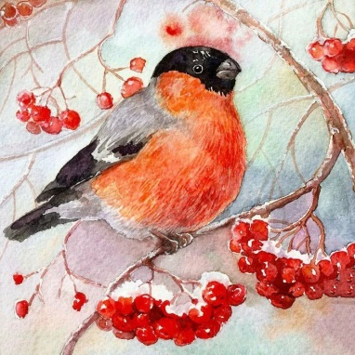
2) Историческая справка.
Снегирь – небольшая красивая птичка из семейства вьюрковых. Снегири имеют плотное телосложение, у них толстый короткий клюв, который отлично подходит для добывания семян, размер птички чуть больше, чем у воробья.
Снегири живут на территории Европы и Азии и предпочитают селиться в лесной и в лесостепной зоне. Больше всего снегирям нравятся еловые леса, растущие возле рек. Летом снегири обычно живут в хвойных и смешанных лесах, а зимой их часто можно увидеть в садах и парках. Их красные грудки отлично заметны на заснеженных ветках деревьев. В основном снегири ведут оседлый образ жизни, но в холоднее время года кочуют из северных районов в те, что расположены южнее, а весной откочевывают назад (посмотреть по ссылке http://interesting-information.ru/2017/01/kratkaya-informaciya-o-snegire).
3) Сочинение-рассказ по данному сюжету (подготовка).
Работа по учебнику - упр. № 446, стр.179.
Задание:
- прочитать текст, определить стиль и основную мысль сжатого рассказа, озаглавить;
- повторить правописание частицы-не- и приставки-не-.
4) Заголовки к рассказу: «Благородный поступок», «Доброе сердце», «Благородность», «Душу не спрячешь в клетку», «Обмен за свободу», «Милосердие» и др.
5) Работа с текстом:
Папа подарил Вите замечательный ножик (ввести описание ножика).
Чего только не предлагали ребята в обмен на ножик! Но Витя и слушать не хотел.
В школе Витя увидел в руках Петьки снегиря, к лапке которого
была привязана нитка (вставить описание снегиря). Петька то отпустит снегиря, то опять притянет к себе (вставить диалог).
Витя отдал Петьке ножик, и обмен состоялся. Витя снял нитку с лапки птицы, влез на подоконник и открыл форточку.
6) Доработать черновые сочинения, подобрать эпиграф (по желанию).
7) Оформление сочинений - рассуждений в чистовик.
4. Творческое задание: на альбомном листке нарисовать рисунок к сочинению-рассуждению.
Например:
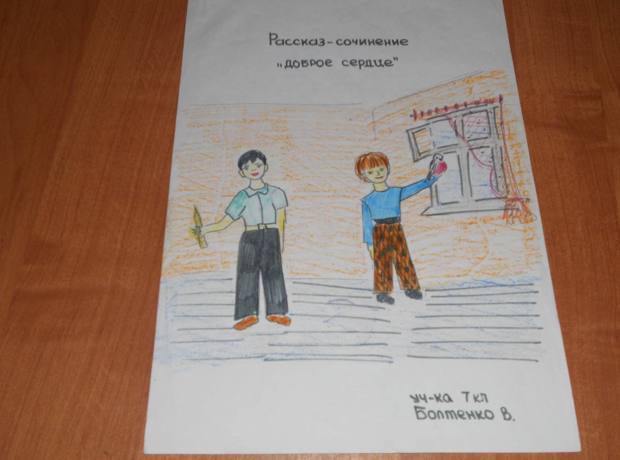
- Вывод: наша страна богата разнообразием птиц. Птицы – наши друзья, они нуждаются в нашей заботе и охране.

Прочитайте стихотворение «Берегите Землю».
«Берегите, люди, жизнь на всей планете!
Вы оставьте солнце, травы, небо детям,
Подарите внукам красоту природы,
И тогда на землю не придут невзгоды.
Будет вся планета нежно-голубой.
Значит, жизнь прожили мы не зря с тобой».
(Е.Трутнева).

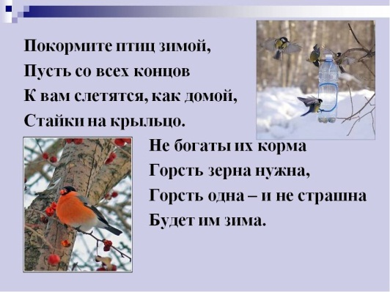
- Дополнительный материал:

Пословицы и поговорки о птицах.
- «Жаворонки прилетите, красно лето принесите».
- «Жаворонок - к теплу, зяблик – к стуже».
- «Воробей мал, да удал».
- «Не сули журавля в небе, а дай синицу в руки!».
- «Всяк кулик свое болото хвалит».
- «Журавль летает высоко, да видит далеко».
- «Пуганая ворона и куста боится».

Народные приметы.
- «Запел жаворонок – пора выходить на пашню».
- «Коли грачи дружно на гнездо летят – дружная весна».
- «Ранняя ласточка – к счастливому урожайному году».
- «Ласточка день начинает, соловей вечер кончает».
- «Кукушка приносит весточку о лете, а ласточка – теплые дни».
- «Если синица пищит с утра – к морозу; если волнуется, кружится, клюет кору деревьев – к ненастью; если прилетает и садится на окно – к скорой зиме».

